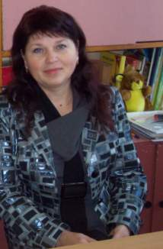

Підготувала Передерій Ірина Вікторівна, вчитель початкових класів вищої категорії Полтавської спеціалізованої школи – інтернату №1 І – ІІІ ступенів Полтавської обласної ради

Національно – патріотичне виховання учнів початкової школи – один з першорядних напрямків діяльності навчального закладу в сучасних умовах. Тому перед учителем постає завдання пошуку нових та ефективних шляхів, форм і методів його успішної реалізації.
Історія України та наша рідна Полтавщина багата на події – і трагічні, і величні. Доцільно приділяти увагу ознайомлення учнів з історією нашої Батьківщини, як на уроках і в позакласній діяльності, зокрема у проектній. Дуже важливо використовувати краєзнавчий матеріал на уроках з різних предметів для патріотичного виховання дітей.
Любов до свого народу, до рідної культури виховується насамперед засобами художнього слова. Зацікавити учнів творчістю видатних українських письменників та видатних людей Полтавщини, яскравими моментами їхніх біографій допомагають присвячені ним уроки-проекти.

Ми – діти України, плетемо вінок мужності
Урок – проект для учнів 4 класу

Тип проекту – пізнавальний, навчальний, виховний.
За терміном – довготривалий (3 місяці)
Особливості організації роботи над проектом
Спосіб розв’язання проекту:
робота з бібліотечним каталогом, ознайомлення з довідковою літературою, знайомство та вивчення біографій та творчості видатних людей рідного краю, вивчення віршів напам’ять, збирання інформації про історію виникнення українського віночка, малювання ілюстрацій до деяких прочитаних творів, малювання та виготовлення квітів – оберегів з гофрованого паперу, екскурсія до музею – садиби І. Котляревського, до Полтавського краєзнавчого музею.
Кінцевий результат: мультимедійна презентація уроку, сплести вінок мужності, створити тематичну збірку «Квіти – обереги»
Керівник проекту: класний керівник Передерій І.В.

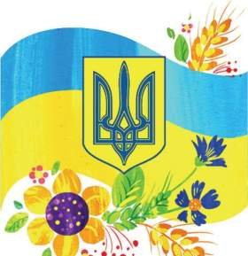
Мета. Розширити знання учнів про досягнення видатних українців, полтавців; пробуджувати інтерес до історії України, рідного краю, її культури; ознайомити із квітами – символами українського віночка, збагачувати словниковий запас учнів; виховувати любов до Батьківщини, гордість за все рідне, українське, почуття патріотизму, уміння берегти свою національну культуру.
Девіз уроку
Це ми, Україно, зібрали всіх діток.
На нашому святі сплели ми вінок.
Стрічок ми зібрали, і квіти зростили.
І квітку до квітки, і стрічку до стрічки –
Вінок сплели ми тобі невеличкий.
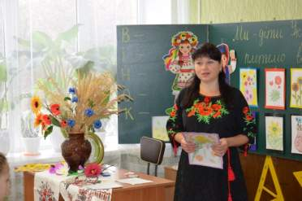
І. Підготовка до сприйняття матеріалу
Учитель

Ми нація єдина, твої ми діти, Україно!
- Сьогодні у нас незвичайний урок. Ми з вами готуючись до уроку, черпали відомості з різних джерел знань. Кожен учень ознайомився з творчістю видатних українців, які прославили нашу Україну та Полтавщину. Ознайомилися з історією виникнення українського віночка, підібрали квіти – символи для нашого віночка мужності, підготували творчу виставку малюнків.
- Сьогодні ви – діти, завтра – народ! Майбутнє України в ваших руках.

(Діти розповідають вірші)
Ми всі діти українські,
Український славний рід,
Дбаймо, щоб про нас маленьких,
Добра слава йшла у світ.

Все, що рідне, хай нам буде
Найдорожче і святе,
Рідна віра, рідна мова,
Рідний край наш над усе!

Присягаєм наш край рідний
Над усе любити,
Рідний народ шанувати
І для нього жити!

(Слово «вінок» написане на дошці вертикально)

(Діти на прохання учителя називають якомога більше слів, що стосується теми уроку)
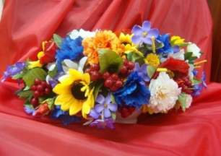
В – Вітчизна, воля, вінок, вишиванка, витинанка, вбрання, верба, вірування, веснянка,…
І – імена, історія, іграшка,…
Н – народ, нація, населення, ненька, намисто,…
О – оберіг, оселя, одяг, обряд, орнамент, отаман,…
К – квіти, країна, Кобзар, край, калина, коса, козак, культура, криниця,..
- Усі слова, які ви назвали будуть ключовими словами сьогоднішнього уроку.
Учитель читає вислів про Україну Лідії Компанієць. (Вислів на слайді)
- А що для вас наша Вітчизна, наша Україна, рідна домівка?

(Діти відповідають на запитання учителя)
Учениця читає напам’ять вірш П. Бондарчука
Що таке Батьківщина?
Під вікном калина,
Тиха казка бабусі,
Ніжна пісня матусі,
Дужі руки у тата,
Під тополями хата,
Під вербою водиця,
В чистім полі криниця,
Серед лугу лелека,
І діброва далека,
І веселка над лісом,
І стрімкий обеліск…

Учитель
-Наша Полтавщина – найрідніша, найдорожча, тому що це наш рідний край, де ми народилися і живемо.
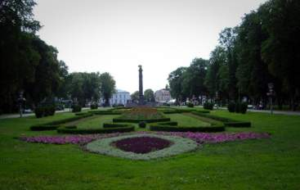
Полтава… Яке красиве, мальовниче наше місто. Полтава – це моє місто, що я люблю. Тут моя родина, моя школа, моя класна родина,…
Усі дороги пройшов на світі,
Аби зігріло очей твоїх світло.
Моя Полтава на тебе схожа,
А без Полтави я жити не можу…
Наша домівка для нас – це наша полтавська земля, яка виплекала не один десяток геніїв, ім’я яких золотими літерами вписане в історію.
Ми українці, маємо пишатися своїми легендарними героями, які не скорилися, а боролися за щастя, за волю в Україні. Вітчизну , як і матір не вибирають. Людина вільна сама вибирає, де жити, навчатися, працювати. Вона має право думати й говорити, що думає. Якщо навіть думка помилкова то вона теж заслуговує пошани.
ІІ. Обговорення та презентація результатів проектної діяльності
- Учні 4 класу працювали над інформаційно – пошуковим проектом. Ви шукали інформацію в інтернеті, бібліотеці. Дізналися багато цікавого з підручників, газет, журналів. Тому я зараз надаю слово вам. На екрані мультимедійного проектору будуть з’являтися у певній послідовності портрети знаменитостей, а хто готував відомості про цих українців розповідайте, доповнюйте один одного.

( Діти розповідають про видатних людей. Розповіді супроводжуються показом слайдів та доповненням учителя іншої інформації)

Учень 1
Б. Хмельницький (1595-1657) – визначний український політичний і державний діяч, полководець, гетьман України (1648-1657). Засновник Української Козацької держави. Відзначали його політичний, дипломатичний, воєнний талант, гострий розум, особисту мужність і сміливість, досвідченість у ратній справі, що поєднувалися з обережністю та хитрістю. Свій талант та досвід полководець реалізував в ході Визвольної війни ХVІІ ст., ставши творцем Української козацької держави. Пам'ять про Богдана зосталася на віки живою і дорогою для козацького війська і нащадків усього народу українського. Народ оспівав богданові діла в піснях і думках, як ні одного з гетьманів.
Учень 2
Г.С.Сковорода (1722 – 1794) – український просвітитель – гуманіст, філософ, поет, педагог. Освіту здобув у Києво – Могилянській академії. Бібліотека в академії стала для нього джерелом знань. У навчанні завжди був першим. Знав латинську, грецьку, церковнослов’янську, польську, німецьку та інші мови. З 1770-х років вів життя мандрівного філософа. Мандрував світом 30 років. У нього з собою завжди Біблія, сопілка або флейта і своїми писаннями. Слава про нього йшла всюди, і кожний, чи то пан, чи то селянин хотів його побачити й почути. «…Всяк должен узнать свій народ і в народі себе»

Учитель
Ім’ям Григорія Сковороди названо: с. Сковородинівка, Золочівського району на Харківщині; вулиця і провулок у Полтаві та в інших містах України; його ім’я мають наукові та освітні заклади; пам’ятні місця і музеї Г.Сковороди у Києві, в Харкові, Лохвиці, В Чорнухах; його портрет зображено на поштових марках, банкнотах, монетах. Найвідоміша збірка «Сад Божественних пісень»
«Святість життя полягає в робленні добра людям».
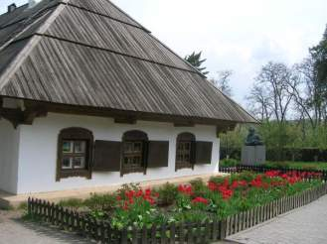
Учень 3
І. Котляревський (1769-1838) – український письменник, драматург, народився в Полтаві. Він перший на Україні почав писати народною мовою. Його п’єси «Наталка Полтавка», «Москаль – чарівник», «Енеїда». Представив світові український народ з його історією, мовою, світоглядом. Звичаями й побутом.
Учитель
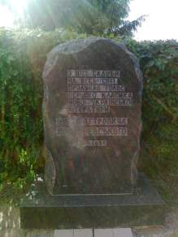
Ми з вами були на екскурсії у будинку І. Котляревського. Навіть коли в Полтаві був Шевченко він теж побував у ньому і згодом намалював картину « Будинок І. Котляревського у Полтаві»

Учень 4
Т.Г. Шевченко (1814-1861) – славетний український поет, пророк нової України. Дослідження істориків свідчать, що творчість славного Кобзаря тісно пов’язана з Полтавщиною. Він зупинявся у будиночку пана Попова в селі Решетилівка, а згодом намалював картину «У Решетилівці». В 1845р. побував у с. Василівці (зараз с. Гоголеве) Шишацького району, зустрічався з матір’ю М. Гоголя та створив малюнок « У Василівці». З полтавською землею життя поета поєднав період «трьох літ» – 1843 -1846р., 1859р. Тут Шевченко написав чимало творів ( «Наймичка», « Сліпий», « Великий льох», « Маленькій Мар’янці» та інші і намалював картини.

Учитель
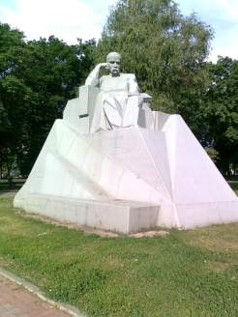
- Творчість Великого Кобзаря так багато значить для кожного українця, що ми читаємо і перечитуємо його твори протягом свого життя. За своє коротке життя Шевченко багато зробив для українського народу, що його зірка ніколи не згасне в нашій пам’яті.
Свою Україну любіть,
Любіть її во врем’я люте,
В останню тяжкую минуту
За неї Господа моліть.

Учень 5
І.Франко (1856 – 1916) – український письменник, критик. Написав для дітей багато казок, віршів, оповідань. І. Франко говорив: «Життя мені мало всміхалося, а діти були тим весняним промінням, яке зігрівало моє серце». Він щиро любив свою рідну землю. Україна, її природа та люди живуть у його творах. Відома збірка казок «Коли ще звірі говорили», оповідання «Малий Мирон», «Грицева шкільна наука».

Учень 6
Леся Українка (1871-1915) – українська письменниця, перекладач, культурний діяч, геніальна донька українського народу. Писала у найрізноманітніших жанрах: поезії, ліриці, епосі, драмі, прозі, публіцистиці.
Вона мріяла про кращу долю для Матері – Вітчизни.
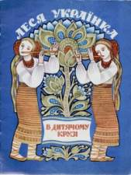
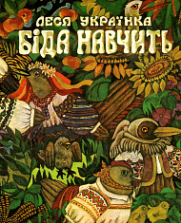
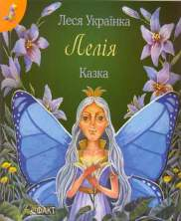
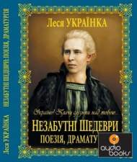

У Учень 7
М. Лисенко – видатний композитор, справжній велетень української і світової музичної культури. Народився в селі Гриньки на Полтавщині. М.Лисенко написав музику до «Заповіту», а потім і ще цикл «Музика до Кобзаря». Засновник національної музично – творчої школи, основоположник української класичної музики.
Учень 8
М.Чурай (1625-1653) – напівлегендарна українська народна співачка та поетеса часів Хмельниччини, яка, за переказами, жила в Полтаві. Піснетворець з Полтави, яка написала пісні: «Ой не ходи, Грицю», «Котилися вози з гори», «Засвіт встали козаченьки». Пам’ятник Марусі Чурай в Полтаві перед академічним обласним музично – драматичним театром ім. Гоголя.
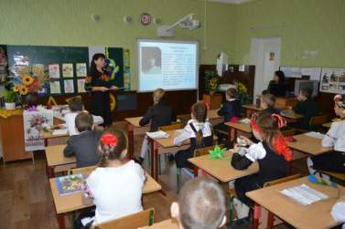
Учитель
Марія Башкирцева (1858-1884) французька художниця українського походження. Народилася в селі Гавронці, Диканського району. Вивчала живопис в Академії Жюліана в Франції. Її картини «Парк», «Усмішка дівчинки», «Весна». Художниця малювала автопортрети, портрети, живопис. Жила мрією повернутися на рідну землю, але через тяжку хворобу мрія Марії Башкирцевої не здійснилася. Прожила художниця 25 років, похована у Франції.
Подивіться на картини, які писала молода, але талановита художниця. У містечку Диканці є музей М. Башкирцевої, де зберігаються деякі її полотна.
Учень 9
К. Білокур – українська художниця, видатна народна майстриня. Малювала квіти, є автором пейзажів, натюрмортів, портретів. Три картини – «Цар-Колос», «Берізка», «Колгоспне поле» – були включені до експозиції радянського мистецтва на Міжнародній виставці в Парижі в 1954 р. В 1951 р. – нагороджена орденом «Знак пошани», одержала звання Заслуженого діяча мистецтв України, 1956 р. – Народного художника України.
Учень 10
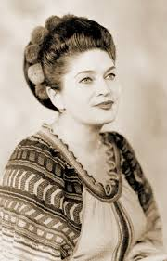
Р.Кириченко – відома українська співачка. Народилася на Полтавщині. Співала пісні на рідній мові, любила свій рідний край, свою родину, нашу неньку – Україну. В 1979р. присвоєно звання Народної артистки України. В 1999р. Нагороджено «Орденом княгині Ольги». 2003р. – присвоєно звання «Герой України». Найулюбленіші пісні полтавців у виконанні Р.Кириченко: «Мамина вишня», «Два кольори», «Я козачка твоя», «Чураївна»,, «Жіноча доля» та багато інших. (Слухання уривок з пісні «Мамина вишня» у виконанні Р. Кириченко)
Учень 11
М. Бойко - народилася 26 грудня 1976р. в Полтаві. Відома молода поетеса, журналіст, громадський діяч. Працює на телекомпанії «Студія «Місто» редактором наукових та суспільно – політичних програм. Створює культуро – логічний цикл «Видатні полтавці» та ліричну рубрику «Мереживо поезії». За період з 1991 по 2005 роки поетеса створила більше 4000 поезій – це вірші і поеми про рідний край, багату землю України, щирих і добрих людей та особиста лірика. Творчість М. Бойко рекомендована для вивчення в школі за темою «Література рідного краю».
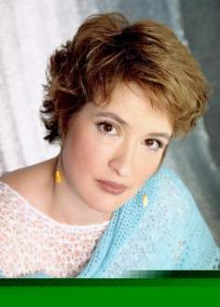
Учитель
- Пам’ятайте ці славетні імена нашої України. Вони заслуговують на пошану. Ціле життя – щоденно – вони жили і творили для майбутньої вільної України, освітлюючи своєю творчістю і біографією наше сьогодні, викликаючи в своїх земляків і за межами України подив, пошану і почуття щастя від того, що існують такі, як вони, творці.
Слово «війна» сьогодні ми чуємо кожного дня. Немає жодного українця, який би не переймався долею України.

ІІІ. Діти – герої сьогодення
Іван Михайлов – хлопчик з м. Бровари, який написав листа солдату. (Учитель зачитує лист )
Тарас Кротько – 10-річний хлопчик зі Львова, який передав гроші (1300грн. збирав собі на планшет) у фонд допомоги армії на придбання бронежилетів для українського війська.
Петро Зубар – 16-ти річний хлопець із Артемівська упродовж місяця переховував зірваний терористами з будівлі міської ради Герб України.

ІV. Перегляд відео пісні «Україна – це ми!» у виконанні К. Бужинської
Учитель
- Народне повір’я говорить : «Вінок вити – життя любити».
Вінок – це коло, сплетене з квітів, листя, гілок. Кожна дівчинка вміє плести вінок – із жовтих кульбаб, восени із кленових листочків. Є вінок лавровий, його одягали переможцям. Є вінок терновий – це символ страждання.
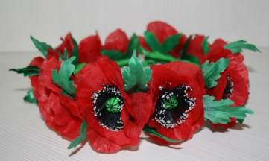
Український вінок – це символ України, її оберіг, «знахар душі». В давні часи, віночок то був своєрідний символ Матері – Землі. Є весільний вінок, який одягається на весілля, символ щастя. Сьогодні ми з вами сплетемо вінок, який стане теж оберегом, символом волі, життя, безсмертя, пам’яті, а назвемо його «вінок мужності».
До віночка впліталися багато квітів. Кожна рослина мала чудодійні властивості.
Ви підготували інформацію про квіти, які впліталися до віночка, їх магічне значення. Кожен з вас обрав і підготував розповідь про квітку, яку ви хочете вплести до віночка мужності. Ви вивчили вірші, прочитали легенди про квіти, намалювали малюнки та на уроці трудового навчання ми з вами виготовили паперові квіти з гофрованого паперу.
( Діти в руках тримають паперову квітку і розповідають про неї, потім вплітають разом з учителем на каркас віночка квіти)
V. Повідомлення учнів про квіти
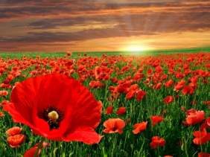
Учні
Мак – це квітка мрій, краси й молодості. Має магічну силу, спрямовану проти усякого зла. Я вважаю, що ця квітка повинна бути вплетена до віночка.

Мальва – це символ любові до рідної землі, до свого народу, до батьківської хати. Не було села, а в ньому хати де б не росли під вікном мальва – прекрасні обереги нашої духовної спадщини. Всім, хто вирушав у далеку – далеку дорогу, ці квіти нагадували:
там земля мила, де мати родила!
Барвінок вважають символом життя. Це дивна квітка. Вона зберігає свій синій колір навіть під снігом. Барвінок – символ невмирущої пам’яті про померлих і відродження вічності життя, пам’ять.
Безсмертник – це символ довголіття. Він дарує здоров’я нашому роду людському Через те і славлять цю квітку у піснях.
Калина – символ України, символ краси. Це дерево нашого українського народу. Червоні ягоди калини – то символ крові та невмирущого роду.

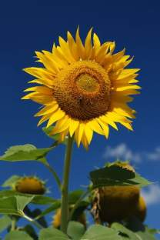
Соняшник - символ Сонця, праці й достатку, сили й добробуту. Соняшник символізує Батьківщину: як соняшник повертає за Сонцем свою голову, так і людина думкою, словом і ділом звернена до своєї Вітчизни. Як Сонце для соняшника – єдиний і незамінний орієнтир, так і для людини Батьківщина – єдина і найвища цінність.
Волошки – сині квіточки як символи людської відданості вплітали у вінок. Немов шматочок небесної блакиті впали на землю й розсипалися по полю.
Ромашка – це символ доброти і ніжності. У віночку ця квітка наймолодша за своїм віком. Її вплели у вінок люди, коли переконалися, що вона приносить не лише здоров’я, а й доброту і ніжність, і вплітали її разом з гронами калини.

VІ. Підсумок уроку
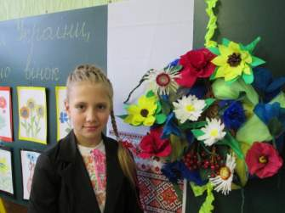
Учитель
- Віночок мужності тепер буде найкращим оберегом кожного з вас, кожного кого ми згадали і будемо пам’ятати, буде оберегом дітей – героїв, воїнів, які зараз захищають нашу Україну.
Любіть свою Україну, пам’ятайте тих, хто віддав і віддає своє життя за нашу вільну Україну. Любіть своїх батьків, свою родину, поважайте один одного.
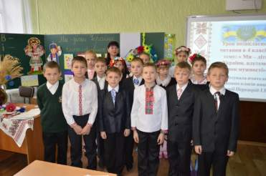
Молодці! Дякую за співпрацю, за проведену роботу. Вважаю, що ви багато корисного взяли для себе, виростатимете гідними людьми і принесете користь своїй Батьківщині.

Ваш обов’язок – учитися і пам’ятати, що
Україна – це Ми!
Ми – єдина сім’я
Сестри ми і брати
Ми з тобою і є, ця країна
Україна – це ми! Україна!


